

Всі Клуби Кодів мають бути зареєстровані. Зареєстровані клуби з’являються на мапі на
codeclubworld.org – якщо ваш клуб не з’явився на мапі, тоді перейдіть до visit jumpto.cc/18CpLPy для з’ясування причини.

Передмова:

У цьому проекті ви навчитеся розробляти та кодувати покращення для 2D версії Minecraft.

 | Перелік видів діяльності | Виконуйте ці ІНСТРУКЦІЇ одну за одною
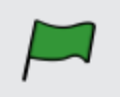 | Випробуйте свій проект | Натисніть на зелений прапорець, щоб ВИПРОБУВАТИ свій код
 | Збережіть свій проект | Тепер впевніться, що ви ЗБЕРЕГЛИ свій проект

1

Крок 1: Грати в гру

Перелік видів діяльності

- Запустимо файл Minecraft2D.py і ви побачите екран, що виглядає таким чином:  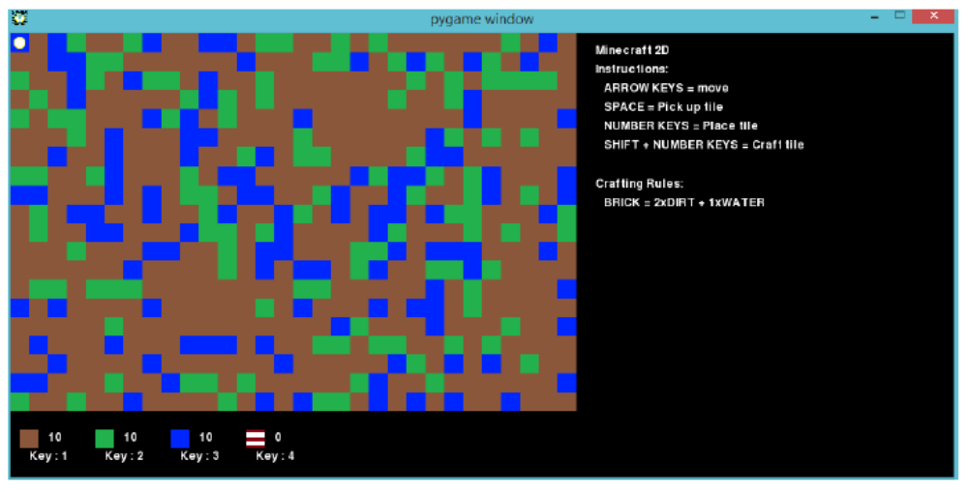  - Ваш герой – це жовте коло у лівому верхньому кутку екрана гри! Користуйтеся кнопками-стрілками для переміщення по світу, який, як ви можете побачити, повний різних ресурсів; земля (коричневі квадрати), трава (зелені квадрати) та вода (сині).  - Ви можете натискати кнопку пробілу для збору ресурсів. Наприклад, переміщуйтесь на воду та натискайте пробіл, ви побачите, що зараз у вас є ще одна вода в запасі. Оберіть небагато з кожного виду ресурсів.  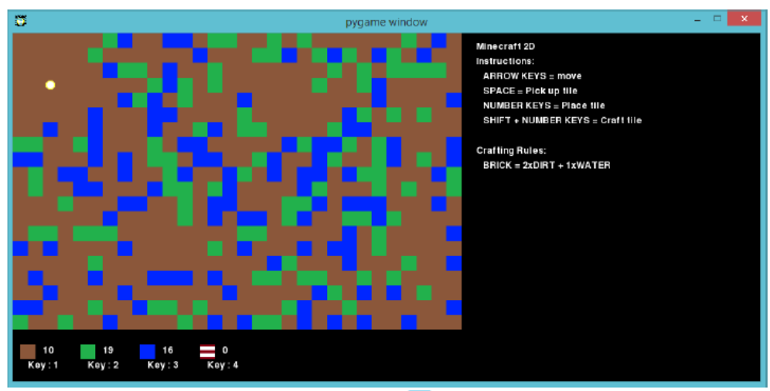 | 
2

- Натисніть кнопки з номерами (1 – 4), щоб помістити ресурс на карту. Наприклад, натисніть 3, щоб помістити на карту трохи води. Це спрацює лише, якщо у вас є трохи вільної води в запасі.
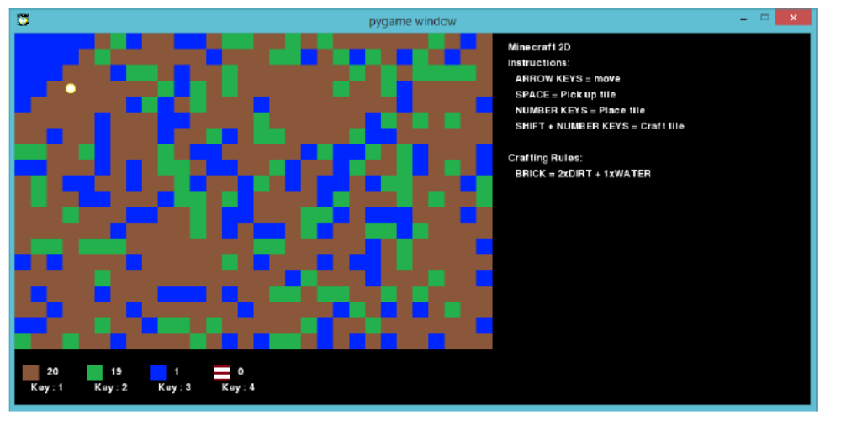

- Ви можете створювати елемент, утримуючи кнопку shift та натискаючи номер. Створення означає поєднання елементів, які вже є у вашому запасі для створення нових. Спробуйте утримувати shift та натискати 4 для створення нового блоку (якщо у вас є 2 землі та 1 вода у запасі).
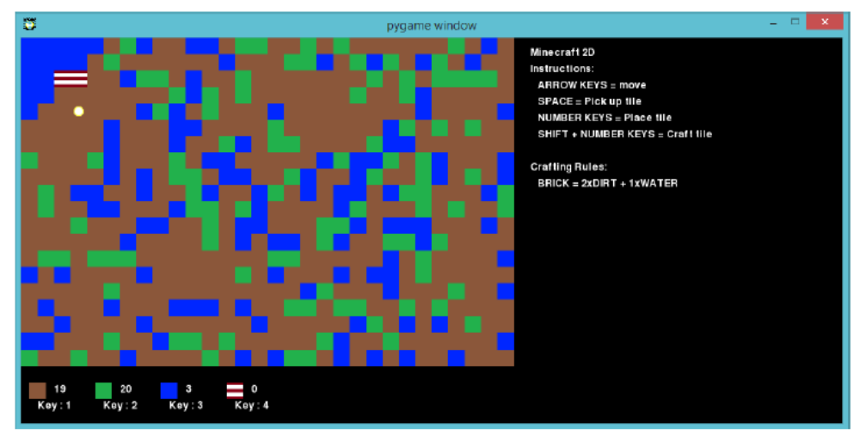

- Коли ви граєте, ви помітите, що можете мати максимум 20 одиниць кожного ресурсу у вашому запасі. Якщо ви хочете збільшити його, ви можете змінити змінну під назвою 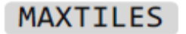у файлі variables.py

3

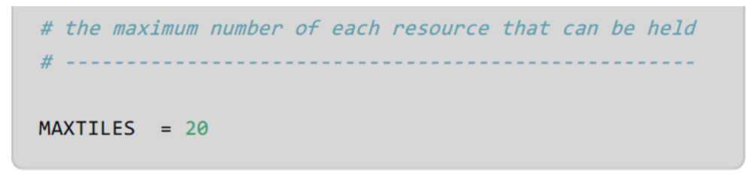
Змініть цей номер, а потім натисніть два рази на файл Minecraft.py, щоб зберегти більшу кількість кожного ресурсу.

Збережіть свій проект

Завдання: Побудуйте свій світ
Спробуйте гру та побачите, що ви можете збудувати. Чи можете ви побудувати будинок з садом та озером? Басейн? Що ще ви можете створити?
Ось простий приклад:
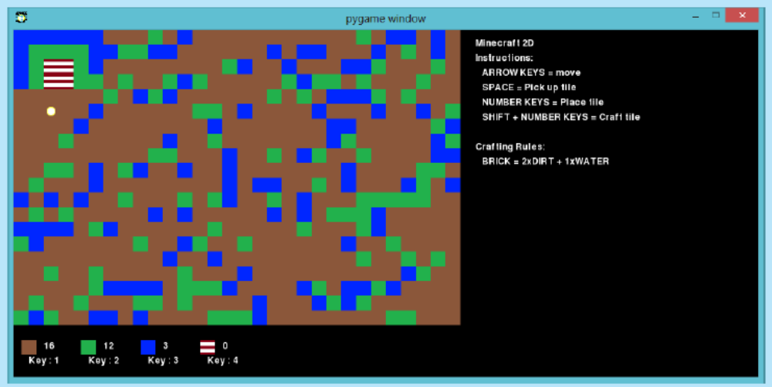

Збережіть свій проект

Крок 2: Прикрашання речей

4

Не дуже цікаво мати лише блоки кольорів для кожного ресурсу, тому давайте спробуємо змінити графіку для кожного ресурсу.

Перелік видів діяльності
- У папці Minecraft 2D ви побачите, що є багато малюнків, один для кожного з ресурсів. Якщо ви натиснете правою кнопкою на один з цих малюнків та відкриєте його у графічному редакторі, ви можете змінити графіку для ресурсу.
Нижче наведено декілька поліпшених графічних малюнків для трави. Я додав різні відтінки трави та навіть трохи квітів:

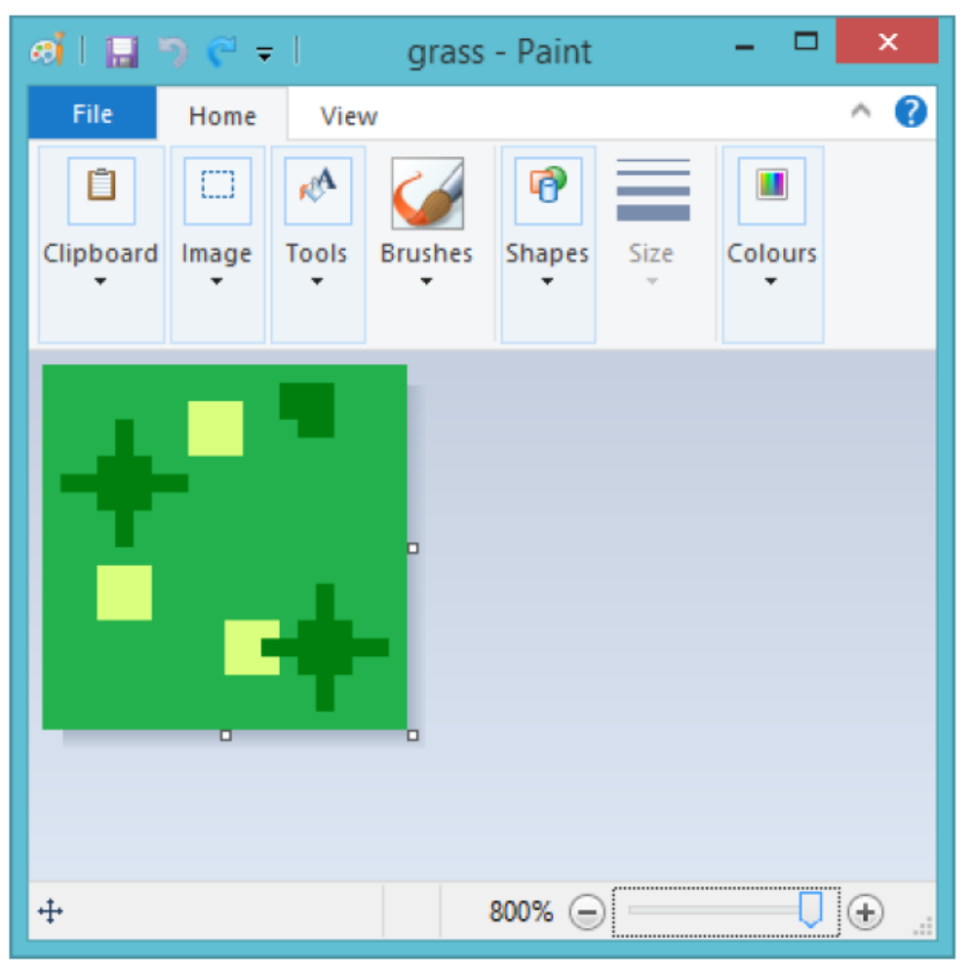
- Збережіть малюнок, а потім перезапустіть гру і побачите нові графічні зображення:

5

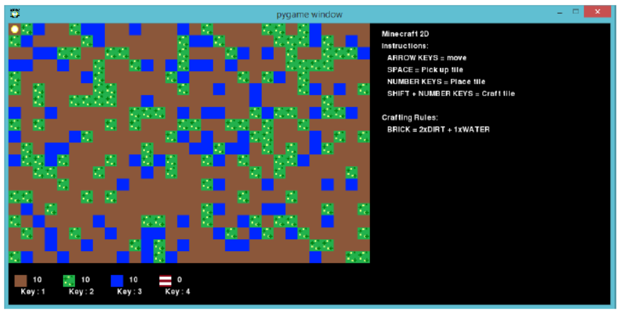

Збережіть свій проект

Завдання: Поліпшення графічних зображень
Відкрийте зображення землі, води та блоків і побачите, чи зможете ви поліпшити графічні зображення для цих ресурсів.

Збережіть свій проект

6

Завдання: Налаштування гри
Відкрийте файл variables.py і знайдіть деякі коди для налаштування зображення та напису для вікна гри:
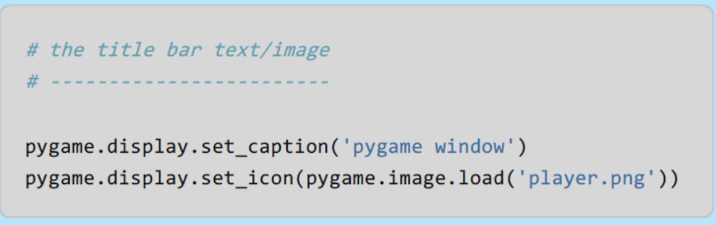
Відредагуйте ці 2 лінії коду та налаштуйте вашу гру. Пам’ятайте, що якщо ви змінюєте позначку для нового файлу, то ви маєте створити його!
Збережіть свій проект

Крок 3: Додати більше ресурсів

У вас є лише 4 ресурси для гри: земля, трава, вода та цегла. Давайте додамо ще!

Перелік видів діяльності

- Спочатку давайте створимо графічні зображення для нового ресурсу під назвою «дерево». Ви можете зробити копію існуючого зображення та перейменувати його. Ви можете потім редагувати зображення, щоб воно виглядало як дерево:

7
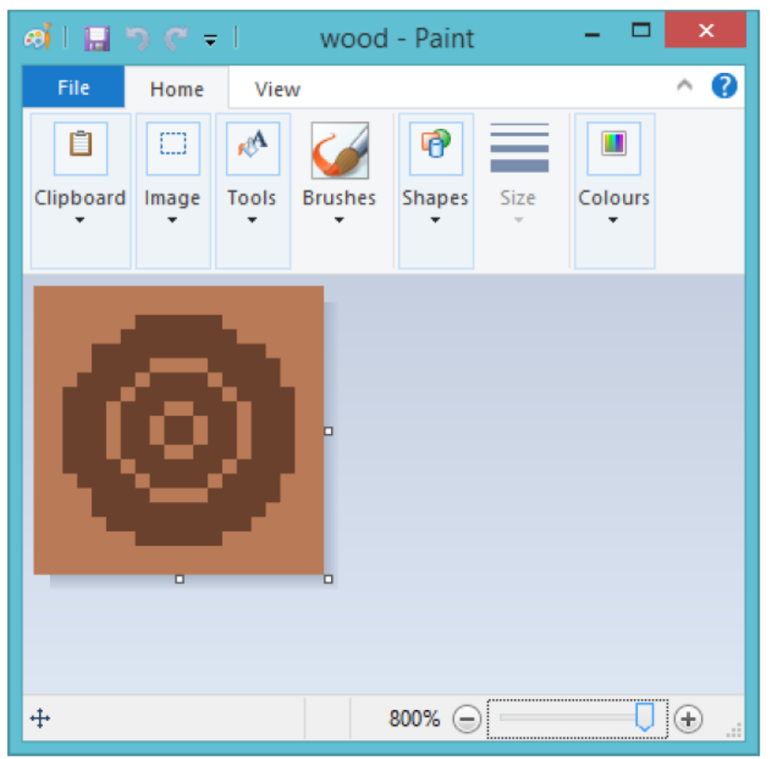
- Якщо ви маєте зображення для дерева, ви можете додати цей ресурс до вашої гри. Відкрийте файл variables.py та додайте дерево в якості ресурсу:
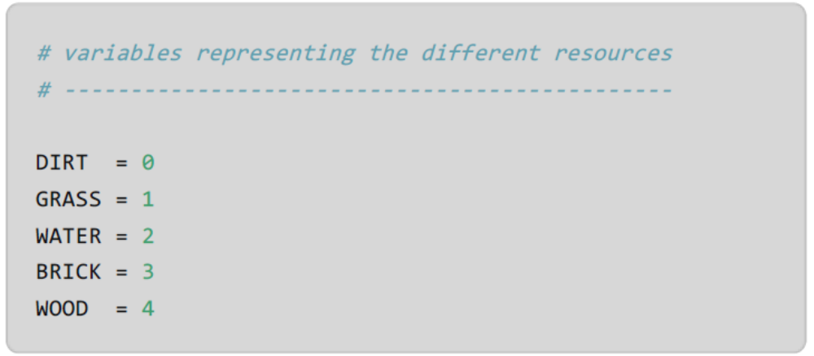
- В тому ж файлі також є перелік усіх ресурсів. Ви також маєте додати дерево до цього переліку:
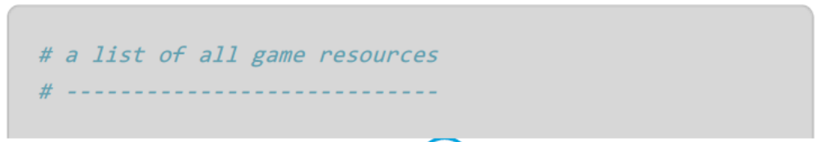
8

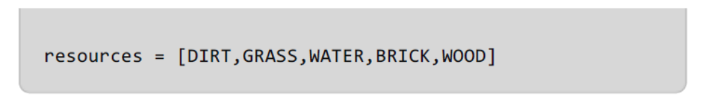

- Вам також може знадобитися налаштування зображення для ресурсу дерева у словнику матеріалів, таким чином буде показано правильні графічні зображення:

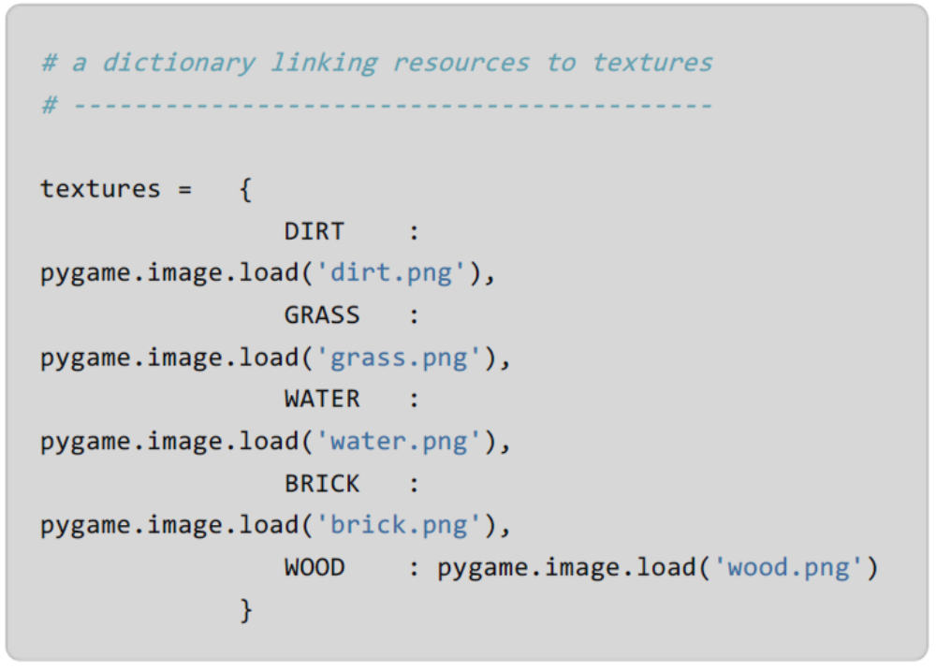
Зверніть увагу на те, що необхідно додати кому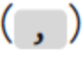після зображення цегли у рядку вище.
- Ви також можете додати дерево до вашого словника запасів. Ви можете обрати, скільки вам потрібно для початку:
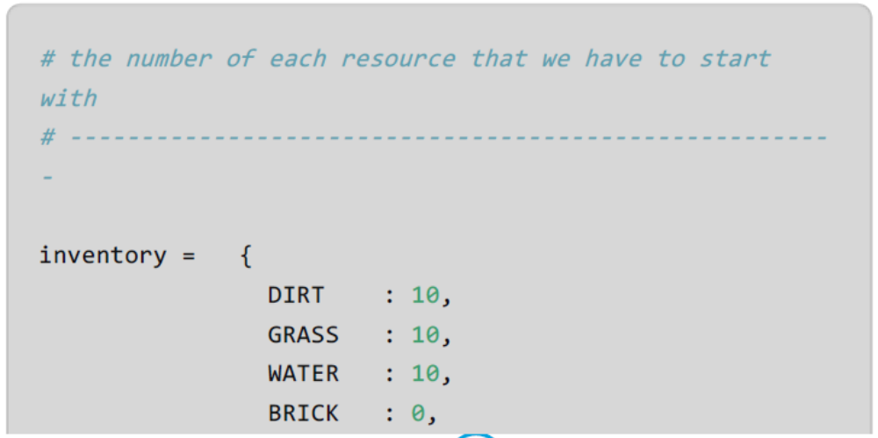
9


6. Якщо ви зараз запустите програму, то побачите, що тепер у вас є ресурс дерево, який можна розташувати на мапі, але на мапі немає дерева, з якого можна почати:
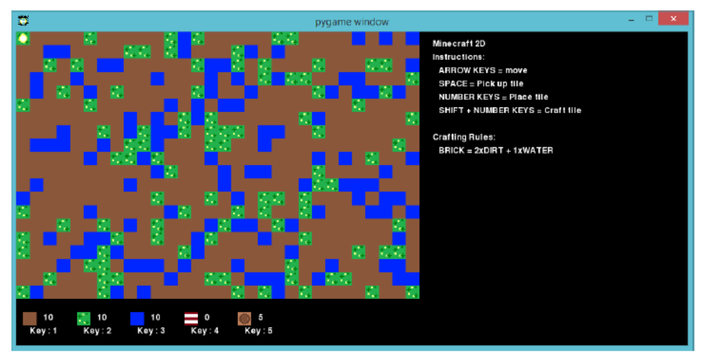
7. Щоб почати гру з ресурсами дерева, позначеними навколо, вам необхідно редагувати файл Minecradft2D.py. Відкрийте файл та додайте наступні рядки:
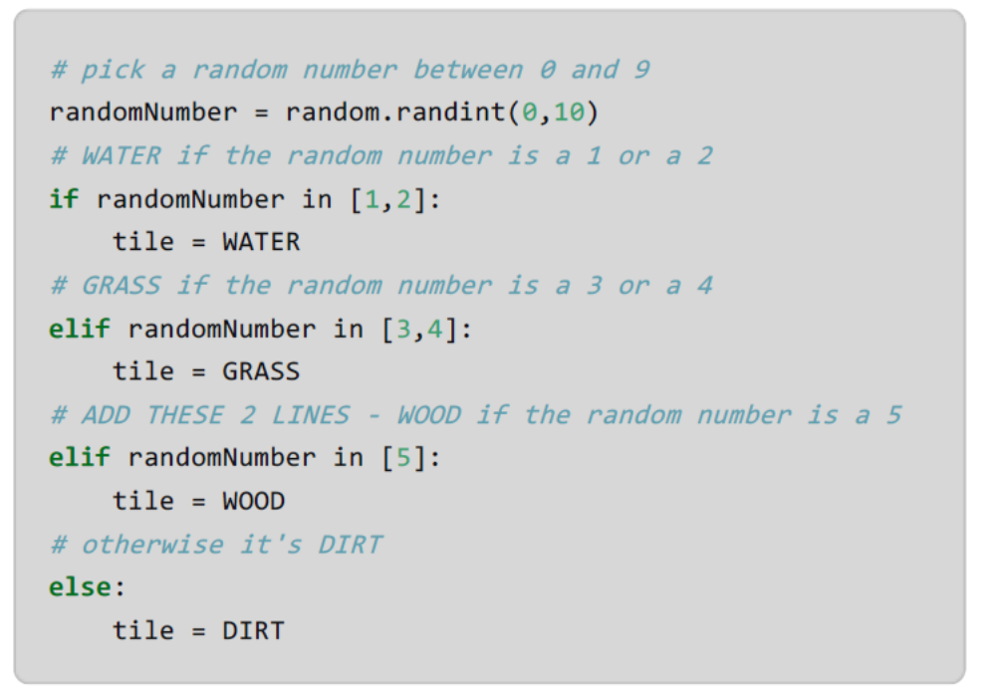

10
Чи знаєте ви, що робить цей код? Для кожного місця на мапі програма обирає випадкове число від 0 до 9. Якщо випадкове число 5, дерево розташовується на мапі. Після того, як ви додали цей код, ви маєте побачити дерево у вашій грі:
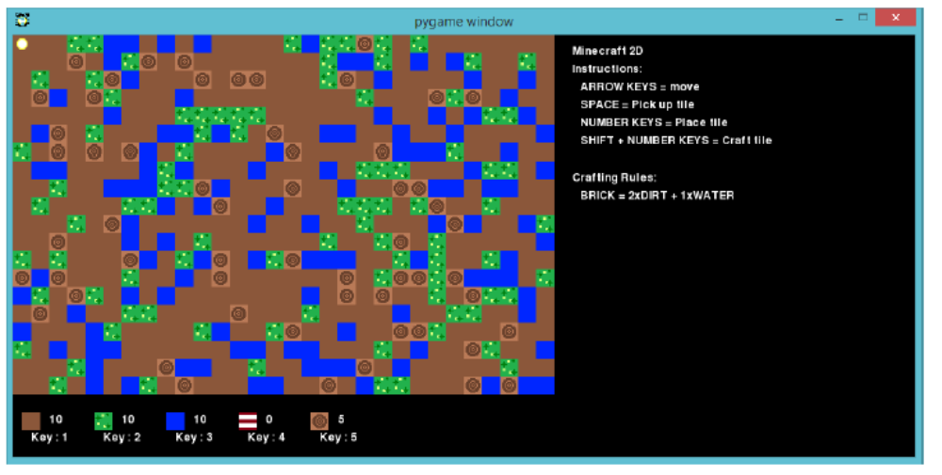

Збережіть свій проект

Завдання: Додавання ресурсів
Користуйтеся вищенаведеними інструкціями, щоб додати нові ресурси. Ви можете додати лаву, метал, пісок або щось інше, що можете вигадати!

Збережіть свій проект

Крок 4: Створення нових ресурсів

Ви можете додати більше ресурсів до вашої гри, які гравець може отримати, лише створивши їх. Давайте створимо новий ресурс «планки», щоб гравець міг поєднувати 3 дерев’яних ресурси разом для створення гарної блискучої дерев’яної планки!

11

Перелік видів діяльності

- Дотримуйтеся інструкцій кроку 3 вище, щоб створити новий ресурс «планку». Однак, переконайтеся, що у запасі гравця міститься 0 планок, та що на мапі немає планок для початку.

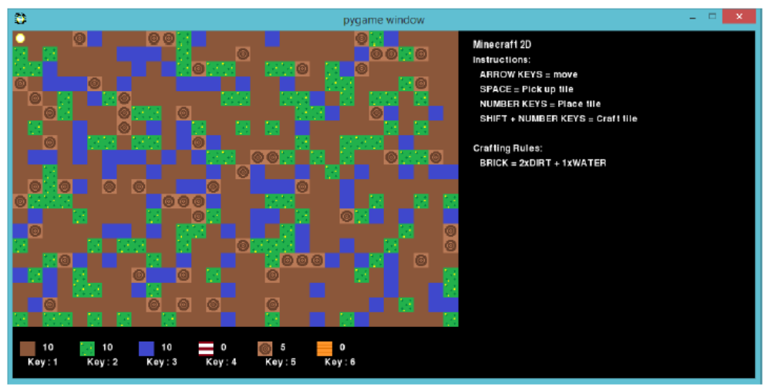
- Щоб дозволити гравцю створювати планки з дерева, вам потрібно додати правило створювання до вашої гри. Відкрийте файл variables.py та додайте наступний код до словнику правил створення:

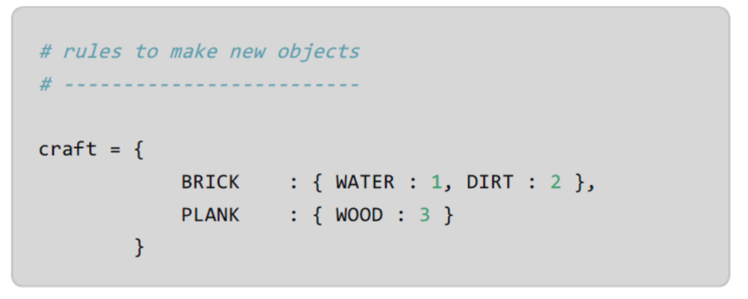

Цей код підказує грі, що вона може створювати нову планку, якщо у запасі гравця є 3 дерева. Знову, не забудьте поставити кому після вищенаведеного рядка.
- Необхідно переконатися, що гравець знає, як створювати планки, додаючи більше інструкцій до переліку:

12
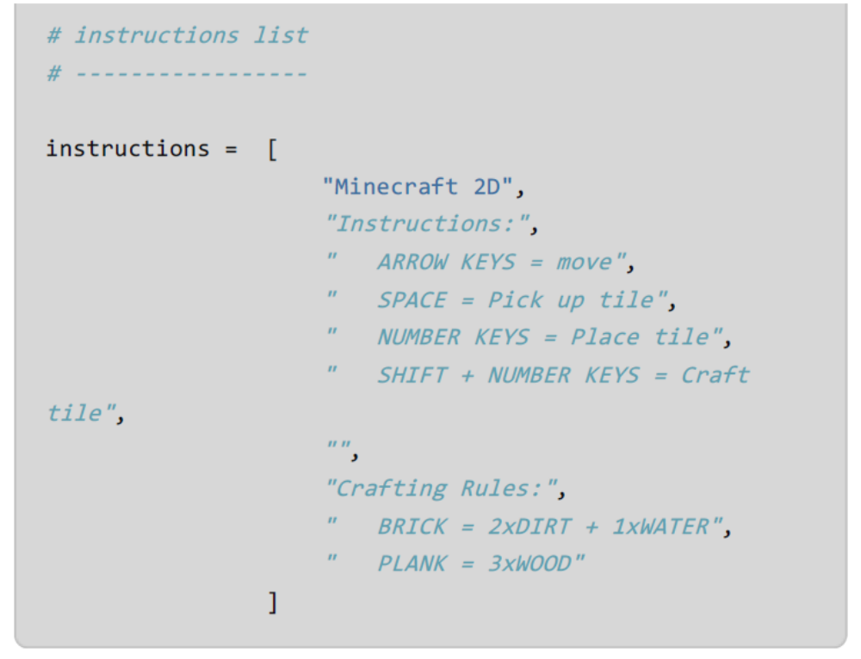

- Якщо ви зберете 3 дерева та будете утримувати shift та натискати 6, ви побачите нову планку у вашому запасі. Потім можна додавати планки з дерева на вашій мапі!
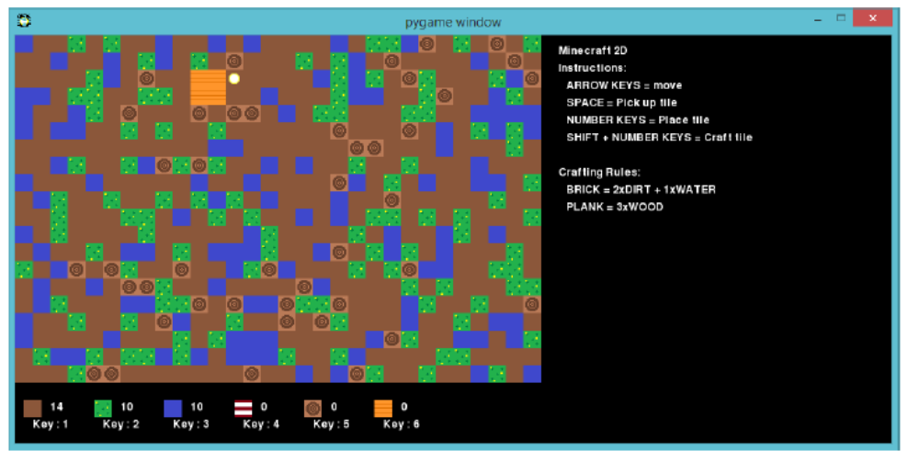

Збережіть свій проект

13

Завдання: Розробити власну гру
Використовуйте отримані знання для створення ваших власних ресурсів та правил створення. Наприклад, ви можете кодувати правила створення для виготовлення скла (з піску), діамантів (зі скла) або дерев (з дерева, води або землі).

Збережіть свій проект

14

